母校師長拜訪傑出校友
格上汽車租賃公司 協理張光宏先生

104年11月04日，本校研發處研發長黃仁清博士、巫維標主任、校友服務中心助理吳美蘭小姐與校友會助理楊雅珣小姐一同前往格上汽車租賃公司，拜訪本校傑出校友電機科 張光宏協理。

格上汽車租賃公司成立於1984年，並在1999年納入裕隆集團體系且同年率先領先同業通過ISO9001服務認證，是現今國內最具規模及完善服務的租車公司。格上汽車租賃公司擁有汽車業的專業服務與行銷的雙重背景，建構完整的租賃服務平台網路，以租賃服務業的第一品牌自我期許。格上汽車的主要特色為提供多樣化的租車選擇，且秉持著「誠信、專業、熱忱」與「創新領先顧客所需，服務超過顧客所要」這樣的理念持續努力。

張光宏傑出校友擁有成功大學EMBA的碩士學位，曾任職東南科技大學常務理事、現任世新大學中國武學研究社指導教師、世新大學體育組國術教師、格上汽車租賃公司協理，曾著作過國術統一指定教材錄影帶。

拜訪過程使得母校師長更深入了解校友在業界的成就，探討校友在就業擔任主管時如何適才適用及決策，另外校友固定做運動保養身體健康，是如何在工作之餘將運動培養成第二專長並發揮專業。會中亦邀請校友張光宏協理回母校演講，藉以提供建議及業界需求等專業能力，並與學弟妹分享經驗，將業界實務與學校理論結合，具體地讓學生了解到職場的需求及專業技能，並讓學生可以更深入了解未來職場的工作環境。

參訪照片

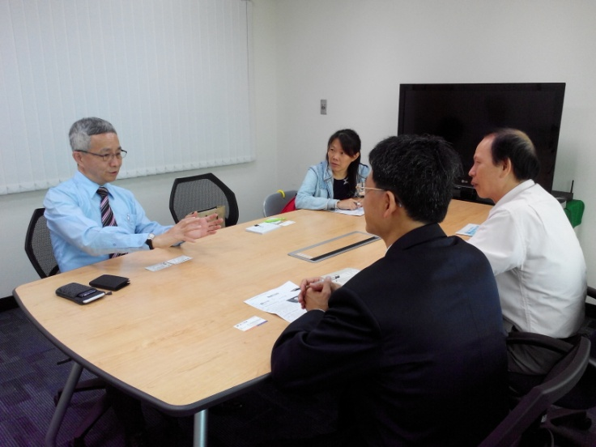  張光宏協裡介紹公司經營理念及成長背景 | 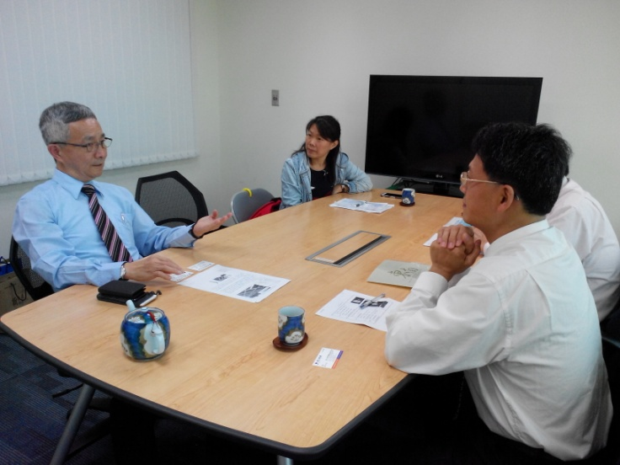  張光宏協裡介紹公司經營理念及成長背景
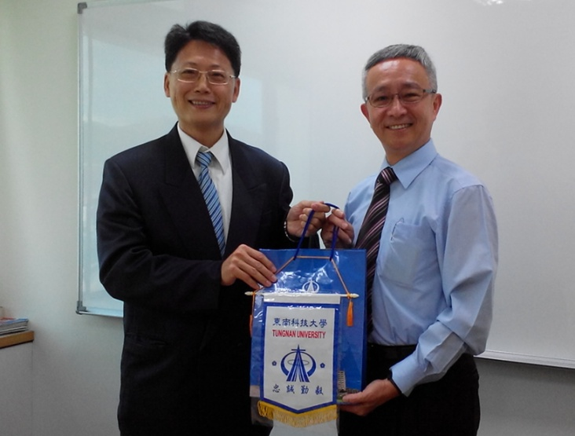  黃仁清研發長致贈錦旗及紀念品予張光宏協理 | 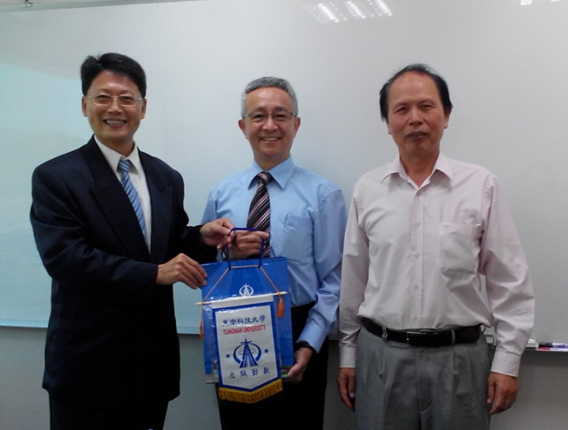  張光宏協理與黃仁清研發長、巫維標主任合影

